В РАМКАХ РЕАЛИЗАЦИИ ВОСПИТАТЕЛЬНОГО НАПРАВЛЕНИЯ «МОЛОДЕЖЬ42!» 10 ФЕВРАЛЯ 2024Г. В ШКОЛЕ ПРОШЛА

АКЦИЯ «МЫ ВЫБИРАЕМ ЖИЗНЬ!».

***Цель:*** *привлечение внимания учащихся школы, родителей к проблеме наркомании среди молодежи.*

***Задачи:***

1. Проинформировать о последствиях употребления наркотиков, алкоголя и курения. Здоровьесбережение.
2. Развивать умения оценивать жизненную ситуацию в позитивном ключе, противостояния негативному влиянию со стороны.
3. Воспитывать отношение к жизни, как к величайшей ценности.

***Целевая аудитория:*** учащиеся 6-8 классов.

***Основные вопросы выступления:***

1. Наркотики- проблема XXI века.
2. Особенности наркотической зависимости. Вейпы, электронные сигареты. Влияние на организм ребенка и взрослого. Последствия употребления ПАВ и алкогольной продукции в подростковом возрасте.
3. Выступление инспектора ПДН Куйбышевского района Е.Д. Лесниковой об уголовной ответственности за употребление и распространение наркотических средств несовершеннолетних.
4. Выступление заместителя председателя, учредителя общественной организации «Содружество борьбы за народную трезвость» Г.С. Купавцева о важности здорового образа жизни.

***Демонстрационные материалы:*** видео- презентация «Мы выбираем жизнь!», документальный фильм «Курил и бросил лучший способ» Общественная организация «Общее дело» <https://www.youtube.com/watch?v=2xDGW8_xCB8>

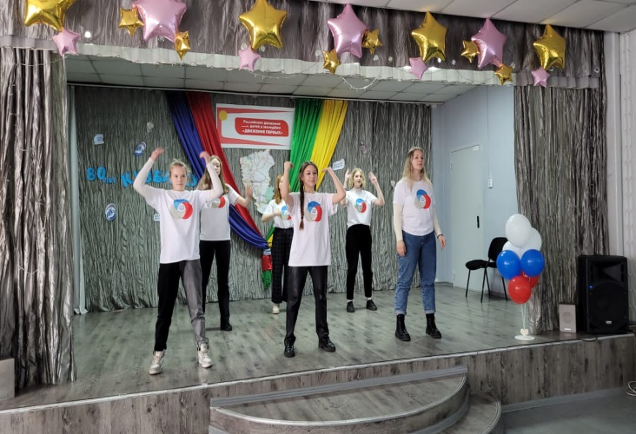 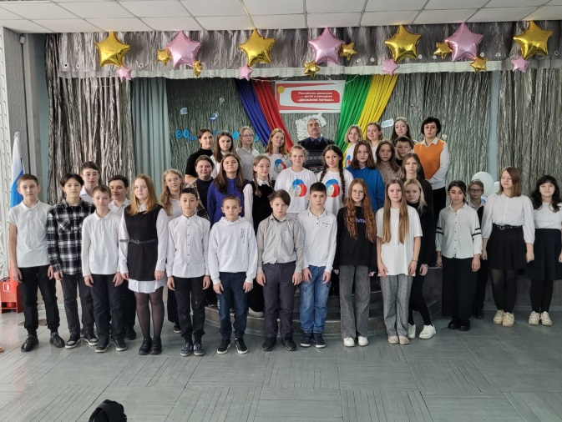 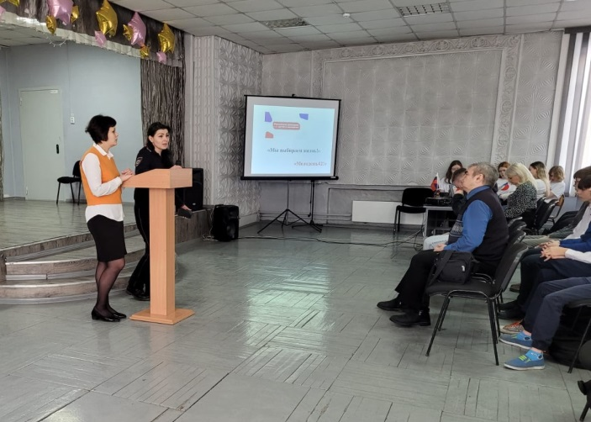

Мероприятие проходило с использованием мультимедийного оборудования.

Выражаем благодарность за помощь в организации акции и проведение флешмоба волонтерам РДДМ МБОУ «СОШ №47».

Исполнитель: руководитель воспитательного направления «Молодежь42!!» Т.А. Губарева

10.02.2024г.